Климат Евразии.

Посмотрите презентацию: https://yadi.sk/i/WEYCUL_P4vR1Sg

или видео: https://infourok.ru/videouroki/699

Изучите теоретический материал:

Возможно, вы уже знаете «рекорды» климата Евразии?
«Полюс холода» – Оймякон ( – 70 ° ),
«Полюс жары» – Басра (на востоке Аравийского полуострова) 52°,
«Самое мокрое место» – гора Черапунджи до 12000 мм в год.
Климат Евразии очень разнообразен. На территории материка представлены почти все типы климата, за исключением антарктического и субантарктического.
Запишите в тетрадь!
Выделяют следующие основные климатообразующие факторы:
1. географическая широта,
2. удаленность от океана,
3. рельеф,
4. высота над уровнем моря,
5. преобладающие ветры.

Запишите в тетрадь!
Большая протяженность материка с севера на юг приводит к последовательной смене климатических поясов:
арктического,
субарктического,
умеренного,
субтропического,
тропического,
субэкваториального,
экваториального.
При движении вглубь материка возрастает континентальность климата: увеличивается годовая амплитуда температур, уменьшается годовое количество осадков.
Вы помните, что Евразию омывают четыре океана планеты, каждый из них влияет на формирование климата определенной части материка.
Тихий океан влияет на формирование климата восточной части материка. Воздушные массы, поступающие с индийского, влияют на климат южной части материка. На климат северных берегов Евразии будет влиять Северный Ледовитый океан. Самую главную роль в формировании климата Евразии будет играть Атлантический океан, так как влажный атлантический воздух переносится постоянными ветрами, которые дуют с запада.

Горы, обрамляющие материк Евразия с юга и востока, препятствуют проникновению влажных воздушных масс в центральные районы континента. А западные ветры, которые дуют с Атлантики, напротив, свободно попадают на материк вплоть до Уральских гор. Поэтому наибольшее количество осадков выпадает у подножий гор.

Арктический климатический пояс круглый год находится под влиянием арктических воздушных масс. Он характеризуется холодным, сухим воздухом и малым содержанием влаги.
Зимой в субарктическом климатическом поясе также господствуют арктические воздушные массы, а летом с юга приходят умеренные воздушные массы.
В этом климатическом поясе крайне холодные зимы, здесь отмечена самая низкая в Северном полушарии Земли температура (поселок Оймякон, -71,2⁰ С)
В течение всего года в умеренном климатическом поясе формируется одна воздушная масса – умеренная. Умеренный пояс имеет большую протяженность по широте. Этот факт приводит к значительным контрастам в климате внутри климатического пояса. Вследствие чего, выделяют четыре области: морского, умеренно-континентального, континентального и муссонного типов климата, которые сменяются с запада на восток.

Субтропический климатический пояс – переходный пояс: зимой господствуют умеренные воздушные массы, а летом приходит горячий и сухой тропический воздух. В пределах субтропического климатического пояса выделяют три области: средиземноморского, континентального и муссонного типов климата.
Самым комфортным для человека типом климата считается средиземноморский климат.
Особенностью тропического климатического пояса является то, что он занимает только юго-западную часть Евразии, а также здесь представлен только пустынный тип климата.

На Аравийском полуострове в пустыне Руб-Эль-Хали летом воздух прогревается до +55⁰С, а осадков выпадает менее 55 мм в год.

Субэкваториальный климатический пояс отличается ярко выраженной сезонностью климата. Зимой с севера на материк проникают сухие тропические воздушные массы, летом с юга - влажные экваториальные воздушные массы.

У юго-восточного подножия Гималаев – в Черрапунджи – выпадает максимальная годовая сумма осадков (12 000 мм).

Климат экваториального климатического пояса характеризуется постоянством. В течение всего года господствуют экваториальные воздушные массы, несущие тепло и влагу.

Подумайте и ответьте письменно на вопросы:

1. Почему в Евразии находится
- «полюс холода» Северного полушария,
- самое влажное место в мире?
2. В каком климатическом поясе и почему большее разнообразие типов климата?
3. Почему в Европе отсутствуют пустыни?
4. В какой стране нет смены времен года?
5. В каком климатическом поясе можно собирать по 2-3 урожая в год?
6. В каких климатических поясах растут поступающие в нашу страну мандарины, апельсины, чай?
7. Пользу или вред приносят населению муссоны?
8. Какой пояс самый большой? Почему? Вы заметили, что он делится на 5 областей. Назовите их.
В какой климатической области находится наша местность? В каких областях наводится Россия?
Домашнее задание:
Определите по описанию тип климата. Ответы запишите в тетрадь (1-, 2- и тд.)
1.Располагается на крайнем севере материка, в течение всего года преобладает один тип воздушных масс, зимой морозно, летом прохладно.
2. Имеет наибольшую протяженность с севера на юг, преобладают западные ветры, основной пояс, с холодной снежной зимой и теплым летом, делится на 5 областей, здесь пояс холода Евразии, где зафиксирована самая низкая температура -70 градусов.
3. Летом - тропические воздушные массы, зимой - умеренные, зима – влажная, лето - сухое, состоит из трех климатических областей, на западе – средиземноморский, на юге – муссонный.
4. В поясе располагаются в основном южные острова, один тип воздушных масс круглый год, высокие температуры, большое количество осадков, один сезон года.
5. Основной пояс, не протягивается через весь материк, Занимает Аравийский полуостров, мало осадков, высокие температуры.
6. Переходный пояс, занимает полуостров Индостан, Индокитай, воздушные массы летом – экваториальные, а зимой тропические.
7. Воздушные массы летом умеренные, зимой – арктические, осадков больше летом приносят умеренные воздушные массы.
Задание 2. (5 баллов) заполните таблицу.
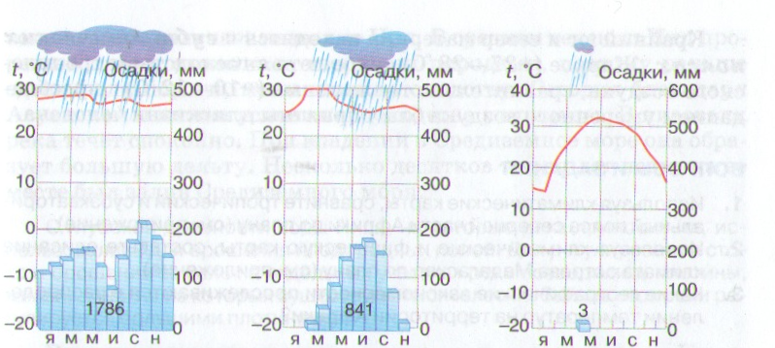

1
2
3
№ диаграммы | Температура |  | Годовое количество осадков | Режим выпадения | Тип климата
№ диаграммы | января | июля | Годовое количество осадков | Режим выпадения | Тип климата
1
2
3

Дополнительный материал.
Я хочу более подробно остановиться на морском климате умеренных широт. Мы сейчас все вместе побываем в “веселой зеленой Англии”, так исстари воспевали свою страну английские поэты. И в самом деле, негде не встретишь такой нежной, ласкающей глаз зелени. А всему причина морской климат. Насыщенные влагой ветры с океана обрушиваются на Британские острова обильными дождями – они не дают мелеть рекам. В Лондоне половина дней в году дождливые, на западе и на севере страны дождей еще больше.
Погода в Англии очень неустойчивая, часто обманывает все ожидания и становится самой злостной нарушительницей традиций. Белую зиму с заснеженными коттеджами можно видеть только на рождественских открытках, нередко она превращается в вереницу нескончаемых дождей.
Порой в ноябре, когда по законам природы ждешь мокряди или плотного тумана, выпадут вдруг золотые, по-летнему теплые деньки. Влажным климатом объясняют обычно и нежно изумрудную окраску английского пейзажа – лугов и деревьев, кустов и газонов. Часты в Англии туманы и смоги, которые держаться по несколько дней, отрицательно влияют на здоровье людей, движение транспорта. Но, разумеется, после туманов и смога сильнее всего манит морской воздух. Море чувствуется в Англии повсюду.
– Почему в Англии много осадков в течении всего года?
– С чем связано образование сильных туманов?

